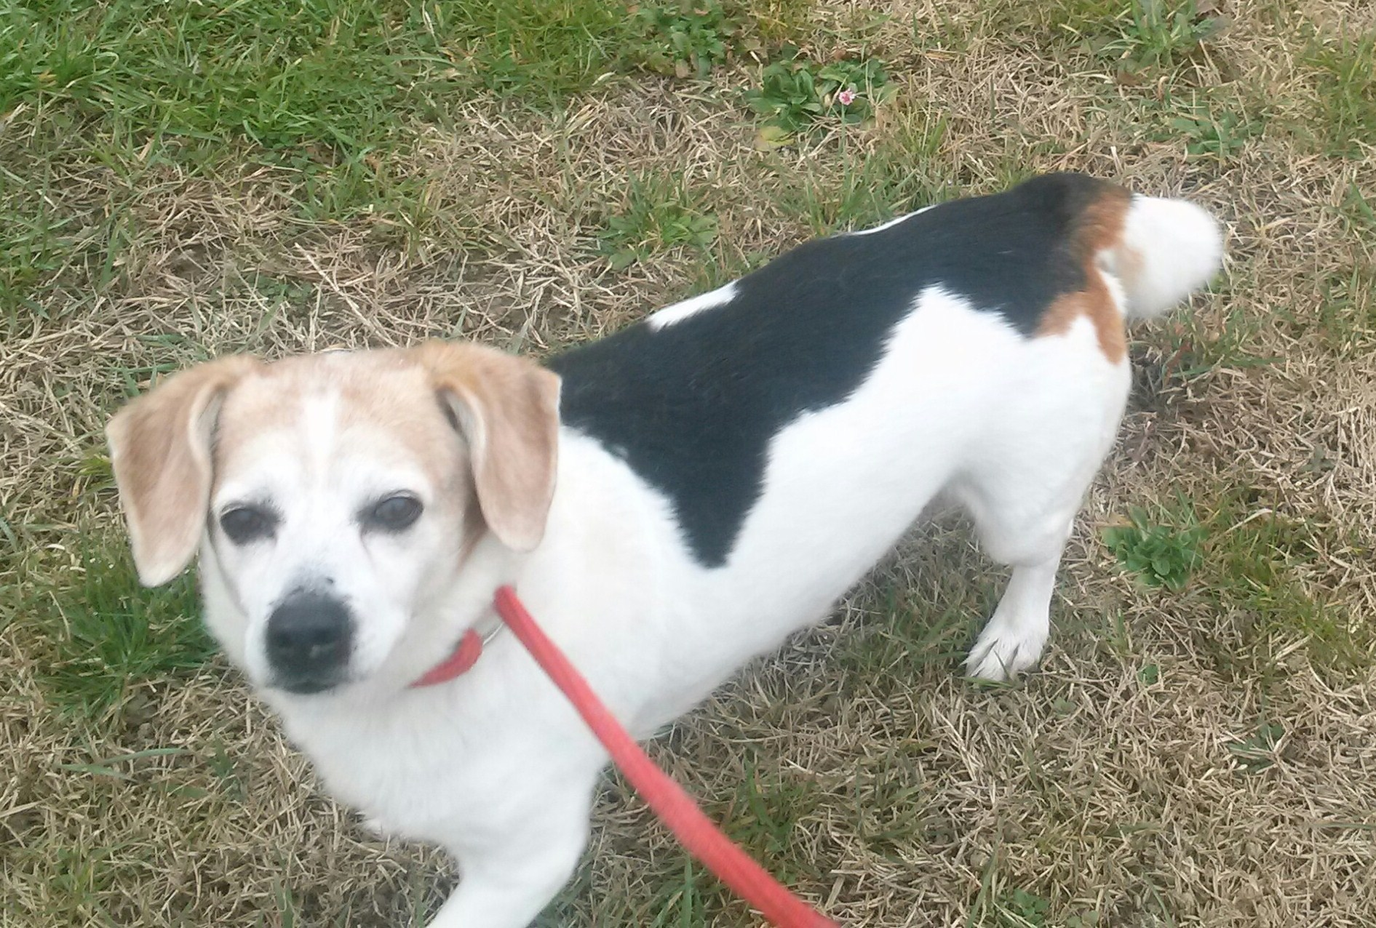

SARAI SEMPRE NEI NOSTRI CUORI, PACO!
Un’adozione del cuore, a 14 anni, non capita facilmente.. e invece il nostro paco era stato accolto in una casa amorevole, dove non si dava peso alle pipì un po’ fuori controllo e al carattere birichino.
La gioia di avere dato un’altra chance a un invisibile, che di chance non ne aveva praticamente nessuna, compensava i “piccoli” inconvenienti.
Grande camminatore, appassionato di cibo, il nostro Paco se n’è andato dopo neppure un anno vissuto in famiglia.
Ci manca e manca ai suoi adottanti più di quanto si possa descrivere.
Se esiste un Paradiso, e se esiste è di certo aperto ai cani, Paco sarà lì, con il suo musetto adorabile e la sua grandissima personalità.

